Электрические сети и электроснабжение промышленных предприятий

- Электрические сети: характеристика и классификация.

Электрическая энергия на промышленные предприятия передается из энергосистемы по электрической сети. Для передач электроэнергии по электросети от электрических станций к электроприемникам, необходимы специальные сооружение, которые называются линии электропередач (ЛЭП). На опоре ЛЭП электросети монтируют кабели, провода и изоляторы, которые и представляют из
себя так называемые линии электропередач. Из этого следует, что ЛЭП делится на воздушные линии электропередач, на которых подвешен провод электросети и кабельные линии электропередач. Электрическая сеть - это набор электрических установок для передачи и распределения электрической энергии на заданной географической площади, которая состоит из подстанций, линий электропередач и распределительных устройств.
Электрические сети низкого напряжения на предприятиях служат для распределения электрической энергии к электроприемникам при напряжении до 1 000 В. Они делятся на внешние и внутренние (цеховые). Наружные электрические сети используются для приема электроэнергии близкорасположенных зданий от внутрицеховых подстанций, где находятся электрические приемники маленькой суммарной мощности, для них строительство ТП не выгодно по технико-экономическим показателям. Такая схема электроснабжения распространена в не больших городах и селах. Схемы электрических сетей бывают: радиальными, магистральными и смешанными.
Кольцевые схемы, на сегодняшний момент применяются очень редко. Их преимуществом являются низкие потери мощности и напряжения. Недостаток кольцевой электросети является наличие огромных показателей токов короткого замыкания. Участки электрических сетей в кольцевую схему собираются с помощью разъединителей.

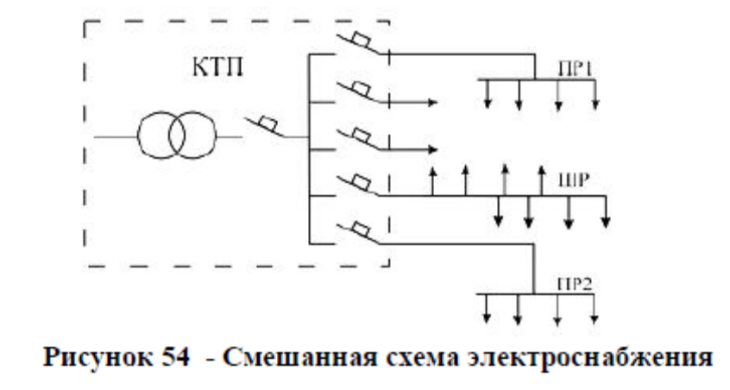
Рисунок 4 Смешанная схема электроснабжения

Магистральные схемы электросети показаны на рисунке 5. Они используются при электроснабжении нескольких электрических приемников одной технологической установки.
Технологические установки, размещаются равномерно по помещению. При электроснабжении одиночных электроприемников применяются два вида магистральных линий: питающая (магистральный шинопровод) и распределительная (распределительный шинопровод).

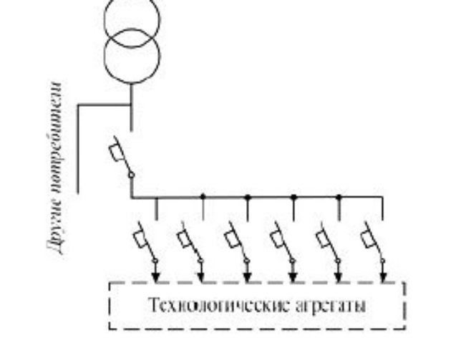
Рисунок 5 – Магистральная схема электроснабжения электроприемников
технологического агрегата

Радиальная схема электросети показана на рисунке 6. Такие схемы применяются в условиях неравномерного электроснабжения по территории цеха, а так же не в благоприятных условиях: пажаро и взрывоопасных, а так же агрессивных средах. Еще одним весомым преимуществом радиальных схем является высокая надежность электроснабжения и удобные условия эксплуатации электросети. В аварийной ситуации выключенным оказывается тот приемник, на электросети которого произошло отключение. Но при всех достоинствах радиальной схемы, она является очень дорогой, за счет большого расстояния прокладки электросети и связанных с этим затрат на монтаж и
материалы.

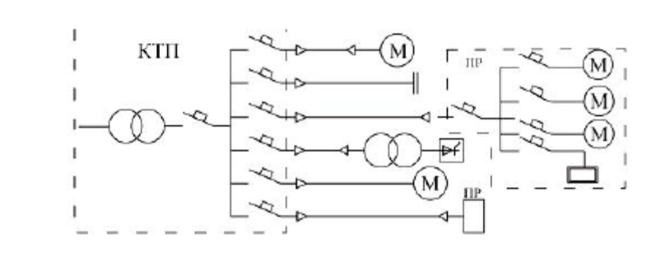
Рисунок 6 - Радиальная схема цеховой электрической сети

2 Конструктивные особенности воздушных линий и трансформаторов.

Воздушные линии.
Воздушные линии служат для передачи электроэнергии по проводам, проложенным на открытом воздухе и закрепленным на специальных опорах или кронштейнах инженерных сооружений с помощью изоляторов и арматуры.
Основными конструктивными элементами воздушных линий являются:
- провода;
- защитные тросы;
- опоры;
- изоляторы.
В зависимости от назначения и места установки различают следующие виды опор:
- промежуточные предназначенные для поддержания проводов на прямых;
- анкерные имеющие более жесткую и прочную конструкцию;
- концевые устанавливаемые в начале и в конце линии;
- угловые устанавливаемые в местах изменения направления трассы;
- специальные или переходные устанавливаемые в местах пересечений воздушной линии.
Трансформаторы. Трансформатор служит для преобразования электрической мощности одного напряжения в электрическую мощность другого напряжения. Трехфазный трансформатор представляет из себя магнитопровод (сердечник), набранный из листов электротехнической стали и состоящий из трех вертикальных стержней соединенных сверху и снизу такими же поперечными стержнями (они называются ярмо). На стержни надеваются обмотки низкого и высокого напряжения в виде цилиндрических катушек из изолированного медного провода. В энергетике эти обмотки называются высшего и низшего напряжения, если трансформатор двух обмоточный, то есть имеет только два напряжения. В трех обмоточном трансформаторе есть еще обмотка среднего напряжения. Обмотки надеваются на стержень в следующем порядке: сначала обмотка низшего напряжения (она ближе всех к магнитопроводу), затем на нее надевается обмотка среднего напряжения и затем обмотка высшего напряжения, то есть на каждый стержень надевается три обмотки, если трансформатор трех обмоточный и две обмотки, если трансформатор двух обмоточный и одна обмотка. У масляного трансформатора (рисунок 7) выемная его часть, являющаяся по существу собственно трансформатором, погружается в бак с маслом. К выемной части относится остов с обмотками и отводами, а в некоторых конструкциях также и крышка бака. Масло, заполняющее бак, имеет двойное назначение. Как изолирующая среда оно имеет более высокую диэлектрическую прочность, чем воздух, благодаря чему позволяет уменьшить изоляционные расстояния между токоведущими и заземленными частями, а также между различными обмотками. Кроме того, трансформаторное масло является лучшей охлаждающей средой, чем воздух. Поэтому в трансформаторе, заполненном маслом, можно увеличить электрические и магнитные нагрузки. Все это приводит к уменьшению расхода обмоточных проводов и электротехнической стали на изготовление трансформатора и уменьшению его габаритов.

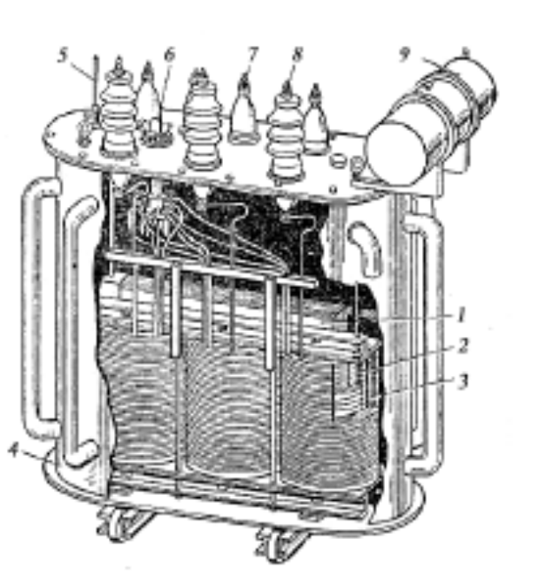
1 – шихтованный магнитопровод; 2 – обмотка НН; 3 – обмотка ВН; 4 – трубчатый бак; 5 – термометр; 6 – переключатель регулировочных отводов обмотки ВН; 7 – ввод обмотки НН; 9 – расширитель
Рисунок 7 - Масляный трансформатор

3 Электроснабжение промышленных предприятий.

Создание любой системы электроснабжения промышленных предприятий начинается с оценки будущих электрических нагрузок. От качественно проведенной оценки нагрузок на сеть в дальнейшем будет зависеть эффективность выбранной схемы и элементов системы электроснабжения промышленных предприятий. При оценивании электрических нагрузок на предприятиях необходимо учитывать надежность питания электроприемников, мощность, напряжение, режим работы, род тока.
В настоящее время электроснабжение промышленных предприятий осуществляется на трехфазном переменном токе. Чтобы осуществлять питание нескольких приемников постоянного тока необходимо использовать преобразовательные подстанции, оборудованные агрегатами преобразовательными (ртутные выпрямители, полупроводниковые выпрямители двигатели- генераторы).
Приемники электроэнергии по частоте тока делятся на:
- приемники с высокой частотой тока (выше 10 000 Герц);
- повышенной частотой тока (до 10 000 Герц);
- приемники нормальной промышленной частоты (50 Герц);
- пониженной частотой тока (ниже 50 Герц).
Переменный трехфазный ток частотой 50 Герц является основным родом тока при
электроснабжении промышленных предприятий. Установки повышенной и высокой частоты используются при электроснабжении промышленных предприятий с целью индукционного и диэлектрического нагрева.
По степени надежности питания электроприемники можно разделить на следующие категории:
- первая категория: по правилам устройств электроустановок к первой категории относятся электроприемники, перерыв в электроснабжении которых может повлечь за собой опасность для жизни и здоровья людей, а также нанести весомый ущерб народному хозяйству;
- вторая категория. К этой категории можно отнести электроприемники, чей перерыв в
электроснабжении промышленных предприятий связан с массовым снижением выпуска продукции,
простоем механизмов или людей;
- третья категория. К ней относятся все прочие электроприемники, эксплуатируемые на неответственных складах, во вспомогательных цехах, цехах несерийного производства.

